La photosynthèse : de l’énergie lumineuse à l’énergie chimique

La phase photochimique de la photosynthèse aboutit à une production de dioxygène et de composés intermédiaires R’H2.

A partir des informations extraites des documents 1 à 3 mises en relations avec vos connaissances, décrivez l’enchaînement des mécanismes qui aboutissent à ces productions.
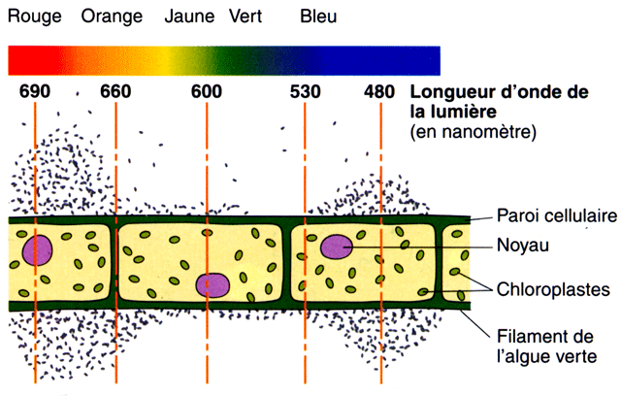
Document 1 : expérience d'Engelmann
Une préparation microscopique, réalisée en plaçant une algue verte filamenteuse entre lame et lamelle dans une goutte d’eau, est éclairée par un spectre de la lumière (juxtaposition de bandes de lumières colorées correspondant aux différentes longueurs d’onde).
Des bactéries mobiles, recherchant le dioxygène, sont alors ajoutées dans la préparation.
Le schéma présente la répartition des bactéries après quelques minutes.
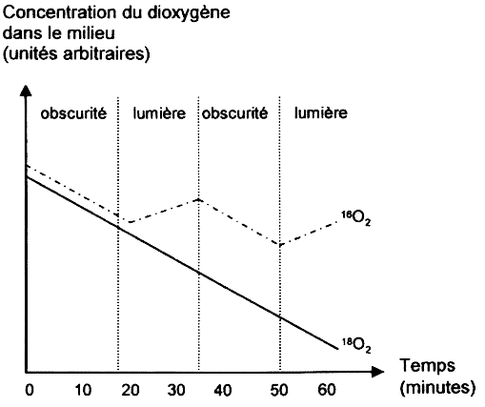

Document 2 : Concentration en dioxygène d’une culture d’algues vertes soumises à différentes conditions expérimentales.
Des algues vertes unicellulaires sont cultivées dans un milieu nutritif constitué d’eau H₂¹⁶O et de substances minérales. Au temps zéro, l’eau du milieu nutritif contient autant de dioxygène dissous sous forme ¹⁸O₂ que sous forme ¹⁶O₂.
On rappelle que les algues vertes respirent

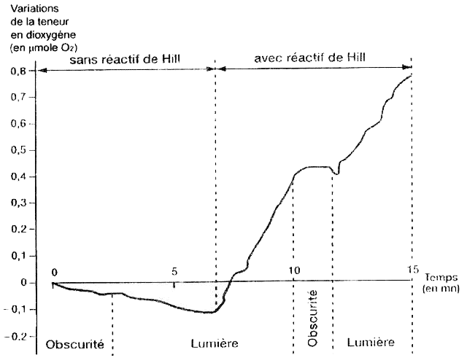
Document 3: expérience de Hill
- Dans les conditions naturelles, il existe dans le stroma des chloroplastes un accepteur d’électrons et de protons noté R à l’état oxydé et RH2 à l’état réduit.
- On réalise un broyat de feuilles d’épinards pour obtenir une suspension de chloroplastes et de mitochondries. Lors du broyage, les thylakoïdes restent intacts mais les constituants du stroma se trouvent dilués dans le milieu et ne peuvent plus intervenir dans les réactions.
Cette suspension est placée dans une enceinte permettant de suivre les variations de la teneur du milieu en dioxygène dans différentes conditions.
Le réactif de Hill est un accepteur d’électrons : lorsqu’il accepte un électron, il passe de l’état oxydé à l’état réduit.

